Лабораторная работа 3 (Lr3)

БИПОЛЯРНЫЕ И ПОЛЕВЫЕ ТРАНЗИСТОРЫ
ЦЕЛЬ РАБОТЫ
Снятие и анализ входных и выходных характеристик биполярного транзистора в схеме с общим эмиттером и определение по ним его h-параметров; исследование выходных характеристик полевого транзистора в схеме с общим истоком и построение его стоко-затворной характеристики.
ТЕОРЕТИЧЕСКИЕ СВЕДЕНИЯ И РАСЧЕТНЫЕ ФОРМУЛЫ
Транзистор – это полупроводниковый прибор, предназначенный для усиления, генерирования и преобразования электрических сигналов в широком диапазоне частот (от постоянного тока до десяти гигагерц) и мощности (от десятков милливатт до сотен ватт).
Различают биполярные транзисторы, в которых используются кристаллы n- и p-типа, и полевые (униполярные) транзисторы, изготовленные на кристалле германия или кремния с одним типом проводимости.
1. БИПОЛЯРНЫЕ ТРАНЗИСТОРЫ
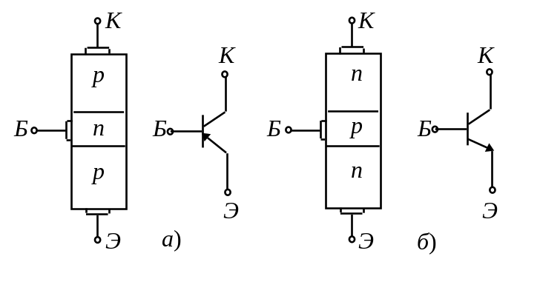Биполярные транзисторы – это полупроводниковые приборы, выполненные на кристаллах со структурой p-n-p-типа (а) или n-p-n-типа (б) с тремя выводами, связанными с тремя слоями (областями): коллектор (К), база (Б) и эмиттер (Э) (рис. 3.1, а и б). Ток в таком транзисторе определяется движением зарядов двух типов: электронов и дырок. Отсюда его название – биполярный транзистор.
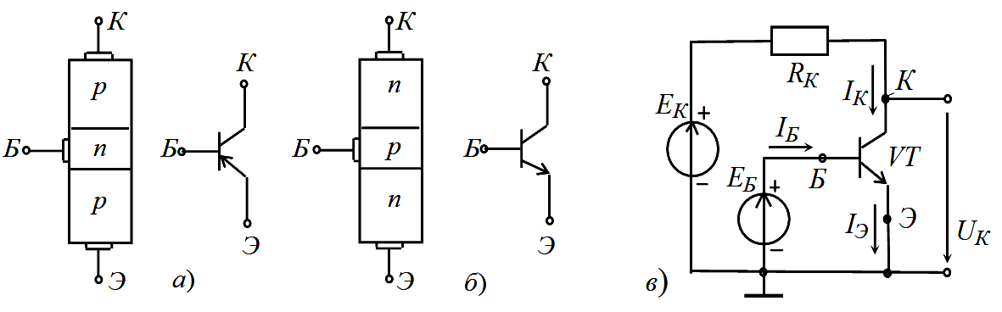
Рис. 3.1
Физические процессы в транзисторах p-n-p-типа и n-p-n-типа одинаковы. Отличие их в том, что токи в базах транзисторов p-n-p-типа переносятся основными носителями зарядов – дырками, а в транзисторах n-p-n-типа – электронами. Каждый из переходов транзистора – эмиттерный (Б-Э) и коллекторный (Б-К) можно включить либо в прямом, либо в обратном направлении. В зависимости от этого различают три режима работы транзистора:
− режим отсечки – оба p-n-перехода закрыты, при этом через транзистор протекает сравнительно небольшой ток 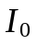, обусловленный неосновными носителями зарядов;
− режим насыщения – оба p-n-перехода открыты;
− активный (усилительный) режим – один из p-n-переходов открыт, а другой закрыт.
В режимах отсечки и насыщения управление транзистором практически отсутствует. В активном режиме транзистор выполняет функцию активного элемента электрических схем усиления сигналов, генерирования колебаний, переключения и т. п.
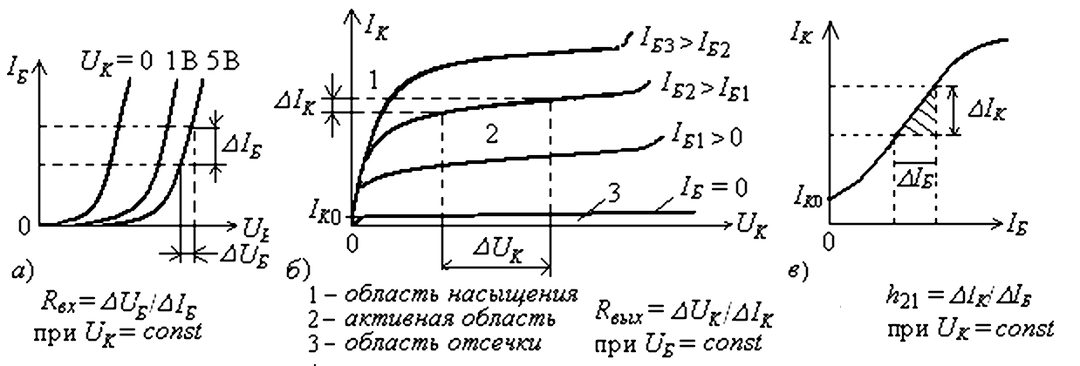
Рис. 3.2
Подав отрицательный потенциал ЭДС источника 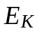 на коллектор и положительный на эмиттер (рис. 3.1, в) в схеме включения транзистора п-р-п-типа с общим эмиттером (с ОЭ), мы, тем самым, открыли эмиттерный переход Э-Б и закрыли коллекторный Б-К, при этом ток коллектора 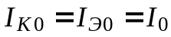 мал, он определяется концентрацией неосновных носителей (электронов в данном случае) в коллекторе и базе.
Если между эмиттером и базой приложить небольшое напряжение (0,3…0,5 В) в прямом направлении p-n-перехода Э-Б, то происходит инжекция дырок из эмиттера в базу, образуя ток эмиттера 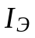. В базе дырки частично рекомбинируют со свободными электронами, но одновременно от внешнего источника напряжения (Е_{Б} < Е_{К}) в базу приходят новые электроны, образуя ток базы 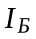.
Так как база в транзисторе выполняется в виде тонкого слоя, то только незначительная часть дырок рекомбинирует с электронами базы, а основная их часть достигает коллекторного перехода. Эти дырки захватываются электрическим полем коллекторного перехода, являющегося ускоряющим для дырок. Ток дырок, попавших из эмиттера в коллектор, замыкается через резистор 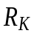 и источник напряжения с ЭДС 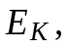 образуя ток коллектора 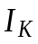 во внешней цепи.
Токи транзистора в схеме включения с ОЭ (см. рис. 23,1, в), работающего в активном режиме, связаны уравнением
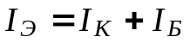.
Отношение тока коллектора к току эмиттера называют коэффициентом передачи тока
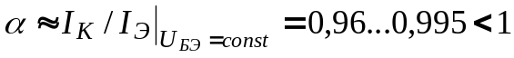,
откуда ток базы
где I_{K0} = 0,1…10 мкА у кремниевых и I_{K0} = 10…100 мкА у германиевых транзисторов
Схема включения транзистора с ОЭ является наиболее распространенной вследствие малого тока базы во входной цепи и усиления входного сигнала как по напряжению, так и по току.
Транзистор может работать на постоянном токе, малом переменном сигнале, большом переменном сигнале и в ключевом (импульсном) режиме.
Основные свойства транзистора определяются соотношениями токов и напряжений в различных его цепях и взаимным их влиянием друг на друга. На рис. 3.2 представлены семейства входных 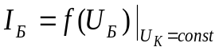 (а) и выходных 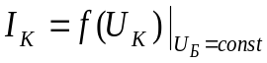 (б) статических характеристик транзистора в схеме с ОЭ. Они могут быть получены в результате эксперимента или расчёта.
Семейства характеристик, которые связывают напряжения и токи на выходе с токами и напряжениями на входе, называют характеристиками передачи или управляющими характеристиками. В качестве примера на рис. 3.2, в приведена управляющая характеристика по току транзистора (коэффициент передачи тока) при напряжении 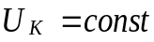, т. е.
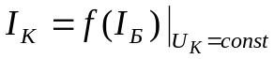.
Входные и выходные характеристики транзистора обычно приводятся в справочниках (каталогах) транзисторов, которые широко используют для анализа работы транзисторов и для расчета схем при больших сигналах.
В режиме усиления малых сигналов транзистор в схеме с ОЭ часто представляют в виде линейного четырехполюсника, входные и выходные параметры которого связаны следующими уравнениями:
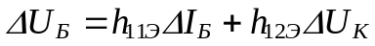;
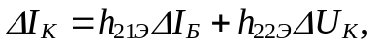
где 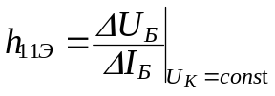 (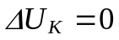) − входное динамическое сопротивление транзистора (h_{11Э} = 100…1000 Ом); 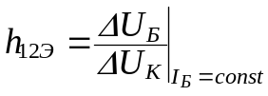(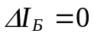) − безразмерный коэффициент внутренней обратной связи по напряжению, значение которого лежит в пределах 0,002…0,0002 (при расчётах им часто пренебрегают, т. е. полагают равным нулю); 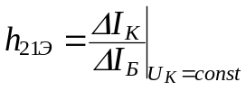() − коэффициент передачи (усиления) тока при постоянном напряжении на коллекторе; его также обозначают 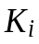 или 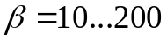;
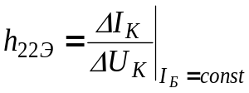() − выходная проводимость транзистора при постоянном токе базы (h_{22Э} = 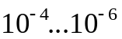См).
Параметры схемы замещения транзистора с ОЭ в h-форме определяют по его входным и выходным характеристикам (см. рис. 23,2).
2. ПОЛЕВЫЕ ТРАНЗИСТОРЫ
Полевой транзистор − это полупроводниковый прибор, в котором ток стока (С) через полупроводниковый канал п- или р-типа управляется электрическим полем, возникающим при приложении напряжения между затвором (З) и истоком (И). Полевые транзисторы изготавливают:
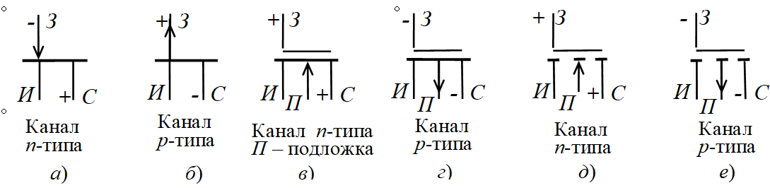
Рис. 3.3
• с управляющим затвором типа p-n-перехода для использования в высокочастотных (до 12…18 ГГц) преобразовательных устройствах. Условное их обозначение на схемах приведено на рис. 3.3, а и б;
• с изолированным (слоем диэлектрика) затвором для использования в устройствах, работающих с частотой до 1…2 ГГц. Их изготавливают или со встроенным каналом в виде МДП-структуры (см. их условное обозначение на рис. 3.3, в и г), или с индуцированным каналом в виде МОП-структуры (их условное обозначение на схемах дано на рис. 3.3, д и е).
Схема включения полевого транзистора с затвором типа p-n-перехода и каналом n-типа, его семейство выходных характеристик I_{С} = f(U_{С}), U_{З} = = const и стоко-затворная характеристика I_{C} = f(U_{З}), I_{С} = const изображены на рис 3.4.
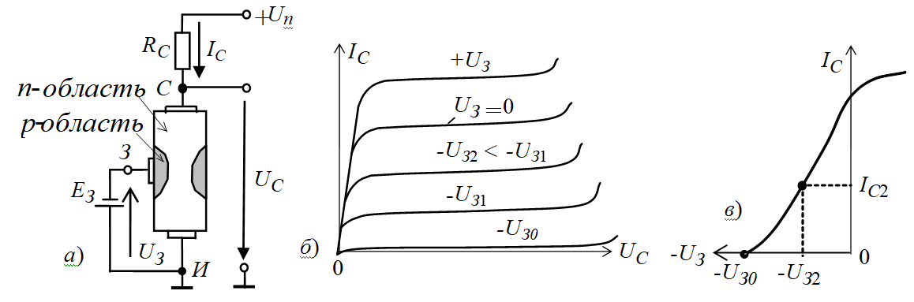
Рис. 3.4
При подключении выходов стока С и истока И к источнику питания U_{n} по каналу n-типа протекает начальный ток I_{C}, так как p-n-переход не перекрывает сечение канала (рис. 3.4, а). При этом электрод, из которого в канал входят носители заряда, называют истоком, а электрод, через который из канала уходят основные носители заряда, называют стоком.
Электрод, служащий для регулирования поперечного сечения канала, называют затвором. С увеличением обратного напряжения –U_{З} уменьшается сечение канала, его сопротивление увеличивается и уменьшается ток стока I_{C} (см. рис. 3,4, в).
Итак, управление током стока I_{C} происходит при подаче обратного напряжения на p-n-переход затвора З. В связи с малостью обратных токов в цепи затвор-исток, мощность, необходимая для управления током стока, оказывается ничтожно малой.
При напряжении –U_{З} = -U_{ЗО}, называемым напряжением отсечки, сечение канала полностью перекрывается обеднённым носителями заряда барьерным слоем, и ток стока I_{CО} (ток отсечки) определяется неосновными носителями заряда p-n-перехода (см. рис. 3.4, б).
Схематичная структура полевого транзистора с индуцированным n-каналом представлена на рис 3.5. Электрод затвора изолирован от полупроводникового канала с помощью слоя диэлектрика из двуокиси кремния (SiO₂). Поэтому полевой транзистор с такой структурой называют МОП-транзистором (металл-оксид-полупроводник).
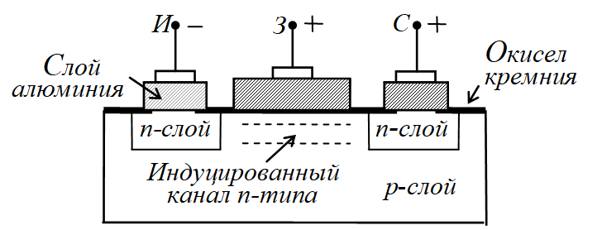
Рис. 3.5
Электроды стока и истока располагаются по обе стороны затвора и имеют контакт с полупроводниковым каналом. При напряжении на затворе относительно истока равным нулю и при наличии напряжения на стоке ток стока I_{C} оказывается ничтожно малым. Заметный ток стока появляется только при подаче на затвор напряжения положительной полярности относительно истока, больше так называемого порогового напряжения U_{З}._{пор}.
При этом в результате проникновения электрического поля через диэлектрический слой в полупроводник при напряжениях на затворе, бόльших U_{З.пор}, у поверхности полупроводника под затвором возникает инверсионный слой, который и является каналом, соединяющим исток со стоком. Толщина и поперечное сечение канала изменяются с изменением напряжения на затворе, соответственно будет изменяться ток стока.
В полевом транзисторе со встроенным каналом при нулевом напряжении на затворе ток стока имеет начальное значение I_{C0}.
Такой транзистор может работать как в режиме обогащения, так в режиме обеднения: при увеличении напряжения на затворе канал обогащается носителями зарядов и ток стока растёт, а при уменьшении напряжения на затворе канал обедняется и ток стока снижается.
Важнейшей особенностью полевых транзисторов является высокое входное сопротивление (десятки-сотни мегаом) и малый входной ток. Одним из основных параметров полевых транзисторов является крутизна S = 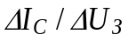 стоко-затворной характеристики (см. рис. 3.4, в), выражаемая в мА/В.
3. ВОЛЬТАМПЕРНЫЕ ХАРАКТЕРИСТИКИ ТРАНЗИСТОРОВ
Входные и выходные вольтамперные характеристики транзисторов обычно снимают на постоянном токе (по точкам) или с помощью специальных приборов – характериографов, позволяющих избежать сильного нагрева приборов. Полученные ВАХ используют для расчета цепей смещения и стабилизации режимов работы, расчёта конечных состояний ключевых схем (отсечки насыщения).
Входные характеристики I_{Б}(U_{Б}) при U_{КЭ} = const биполярных транзисторов, включенных по схеме с ОЭ (см. рис. 3.2, а), имеют вид, аналогичный характеристикам диодов: ток базы экспоненциально возрастает с увеличением напряжения база-эмиттер при заданном напряжении на коллекторе. В виду ничтожно малых токов затвора I_{З} полевых транзисторов, включенных по схеме с ОИ, их входные ВАХ, как правило, не снимают.
Как отмечалось, выходные характеристики биполярных транзисторов I_{K}(U_{K}) при I_{Б} = const, включенных по схеме с ОЭ (см. рис. 3.2, б), определяют зависимость выходного тока коллектора от напряжения между коллектором и эмиттером при заданных значениях тока базы, а выходные характеристики полевых транзисторов I_{C}(U_{C}) при U_{З} = const, включенных по схеме с ОИ, определяют зависимость тока стока от напряжения между стоком и истоком при фиксированном напряжении затвора.
4. ПОСТРОЕНИЕ ВАХ ТРАНЗИСТОРОВ
С ПОМОЩЬЮ ХАРАКТЕРИОГРАФА CРЕДЫ MS14
Снять семейство выходных характеристик биполярных транзисторов в схеме с ОЭ или полевых транзисторов в схеме с ОИ можно с помощью характериографа IV Analyzer, подключая соответствующие выводы транзисторов к его входам, например модели 2N2222A (рис. 3.6).
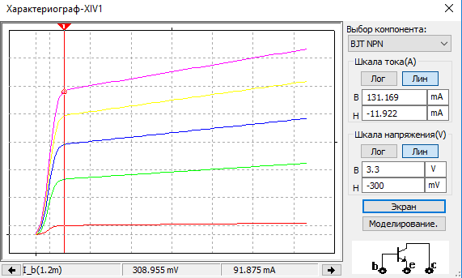
Рис. 3.6
Границы изменения напряжения на коллекторе U_{K} (V_ce), тока базы I_{Б} (I_b) и числа фиксированных уровней тока базы (Num steps) можно установить в диалоговом окне (рис. 3.7), (см. рис. 3.6).
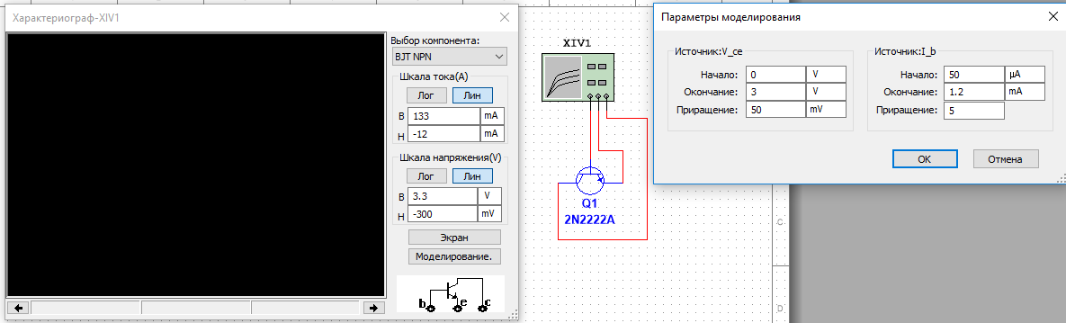
Рис. 3.7
Если щелкнуть мышью вначале в поле семейства ВАХ транзистора (см. рис. 3.6), а затем в открывшемся окне (рис. 3.8, а) на закладках Отображать маркеры на кривой и Выбор кривой из семейства выходных характеристик по заданному току базы, см. рис. 3.8, б), то при щелчке мышью на кнопке OK и закрытии окон выбранная ВАХ будет выделена треугольными маркерами (см. рис. 3.6), а при движении визирной линии внизу рисунка выводятся координаты точек (значения напряжения U_{K} и тока I_{K}) выделенной ВАХ, в которых их пересекает визирная линия. Значение тока базы I_{Б} (I_b) выводится в левом нижнем углу рисунка.
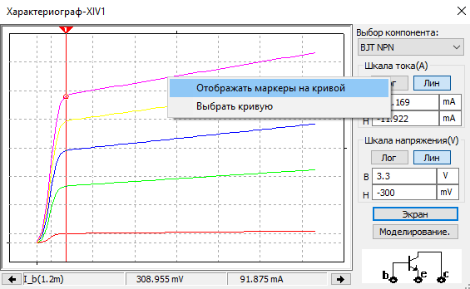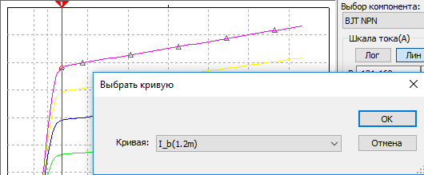
Рис. 3.8
При щелчке мышью на любой кривой ВАХ маркеры перемещаются на неё, а в нижней строке выводятся значение тока базы и координаты точки пересечения визира с выделенной кривой ВАХ.
Записав координаты двух точек ВАХ при двух фиксированных положениях визира на линейном участке характеристики (например, при заданном токе I_{Б1} = 0,74 мA, U_{K1} = 1,5 В и I_{K1} ≈ 74,13 мА, а при U_{K2} = 2 В, I_{K2} ≈ ≈ 77,58 мА), вычислим выходное динамическое сопротивление транзистора
R_{вых} = ΔU_{K}/ΔI_{К} = 0,5/0,00345 ≈ 145 Ом,
а записав при фиксированном напряжении на коллекторе (например, U_{K} = = 1,5 В) два значения тока коллектора при двух значениях тока базы (например I_{K1} = 74,13 мА при I_{Б1} = 0,74 mA и I_{K2} = 90,09 мА при I_{Б2} = 0,97 мA) найдём коэффициент передачи тока транзистора в схеме с ОЭ по формуле:
h_{21Э} = ΔI_{K}/ΔI_{Б} = 15,96/0,23 ≈ 69,4.
На рис. 3.9, б) представлено семейство ВАХ модели полевого транзистора 2N6659, и ), снятое с помощью характериографа IV Analyzer при изменении напряжения сток-исток (drain-source) U_{СИ} (V₋ds) от 0 до 20 В, напряжени затвор-исток (gate-source) U_{ЗИ} (V₋gs) от −3,5 В до 0,5 В и числе фиксированных уровней напряжения затвора N = 6.

а) 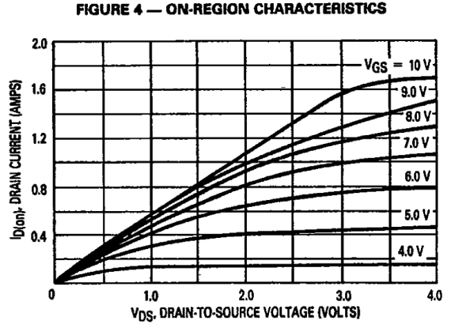 б) 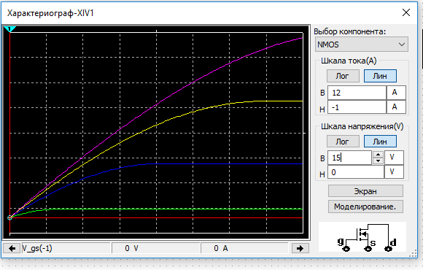
Рис. 3.9
На рис. 3.9, б), снятое с помощью характериографа IV Analyzer при изменении напряжения сток-исток (drain-source) U_{СИ} (V₋ds) от -5 до 15 В, напряжени затвор-исток (gate-source) U_{ЗИ} (V₋gs) от −1 В до 20 В и числе фиксированных уровней напряжения затвора N = 5.
Переместим визир в окне характериографа в положение, при котором напряжение стока U_{C} = 10 В, и запишем значения тока стока при двух напряжениях затвора транзистора, например, при U_{З} = 0,46 В ток стока I_{С} = = 0,47 мА, а при U_{З} =−11,4 В ток I_{С} = 11,5 А. Тогда крутизна управляющей стоко-затворной характеристики I_{С}(U_{З}) транзистора при U_{C} = 10 В равна
S = ΔI_{C} /ΔI_{З} ≈ 5 мА/B.
Подобным образом с помощью характериографа IV Аnalyzer можно снять ВАХ и определить параметры других моделей биполярных и полевых транзисторов, записанных в библиотеке среды MS14, учитывая знаки полярности их электродов и устанавливая на них соответствующие границы изменения напряжений, ориентиром для которых служат паспортные данные транзисторов.
В библиотеке компонентов среды MS14 имеется большое количество моделей номинированных импортных транзисторов, отечественные аналоги которых можно найти в справочниках [10, 11]. Например, аналогом импортного транзистора типа IRFL710 является отечественный транзистор типа КП731А, транзистора 2N3906 – транзистор КТ6136A, транзистора 2N2222А – транзистор КТ3117Б и т. д.
Подробную информацию о параметрах транзистора можно найти в диалоговом окне, после двойного щелчка мышью на изображении и закладке Edit Component in BD. В качестве примера в табл. 3.1 приведены некоторые параметры (всего их 41) модели биполярного транзистора 2N2222А и их обозначения, принятые в среде MS14 и в данной работе.
Таблица 3.1
Наименование параметра | Обозначение и значение параметра в MS14 | Обозначение и значение параметра в Lr 3
Обратный ток коллекторного перехода | IS = 0,2046 pA | I_{K0} = 0,2046 nА
Идеальный максимальный коэффициент усиления тока в схеме с ОЭ | BF = 296,5 | h_{21Э} = β = 296,5
Напряжение, близкое к максимальному напряжению коллектора | VAF = 10 V | U_{K.max} = 10 B
Обратный ток эмиттерного перехода | ISE = 0,1451 pA | I_{Э0} =0,1451 nA
Максимальный ток коллектора | IKF = 77,25 mA | I_{K.max} = 77,25 мА
Объёмное сопротивление базы | RB = 4 Ω | R_{Б} = 4 Ом
Объёмное сопротивление эмиттера | RE = 85,73 mΩ | R_{Э} = 85,73 мОм
Объёмное сопротивление коллектора | RC = 0,4286 Ω | R_{К} = 0,4283 Ом
Контактная разность потенциалов перехода база-эмиттер | VJE = 0,95 V | Е_{БЭ} = 0,95 В
Контактная разность потенциалов перехода база-коллектор | VJC = 0,4 V | Е_{БK} = 0,4 В
Ёмкость эмиттерного перехода при нулевом напряжении | CJE = 11 pF | C_{Э} = 11 пФ
Ёмкость коллекторного перехода при нулевом напряжении | CJC = 32 pF | C_{K} =32 пФ
Время переноса заряда через базу | TF = 0,3 nsec | t_{пер} = 0,3 нс
УЧЕБНЫЕ ЗАДАНИЯ И МЕТОДИЧЕСКИЕ УКАЗАНИЯ
К ИХ ВЫПОЛНЕНИЮ
Задание 1. Запустить среду МS14. На рабочем поле среды MS14 собрать схему для снятия ВАХ биполярных транзисторов с общим эмиттером (ОЭ) и полевых транзисторов с общим истоком (ОИ) (рис. 3.10) или открыть файлы Lr3.1-1.ms14, Lr3.1-2.ms14.
В схему включить следующие компоненты
− источники Vб и Vк постоянного напряжения, к одному из них подключается база биполярного (затвор полевого) транзистора, а к другому - коллектор биполярного (сток полевого) транзистора. Полярность источника питания зависит от знака полярности коллектора (стока) соответствующего транзистора;
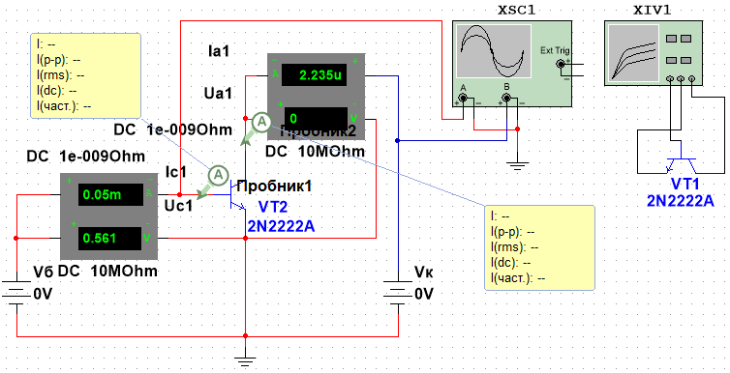
Рис. 3.10
− два амперметра Iб и Iк и два вольтметра Vб и Vк для измерения токов и напряжений на электродах исследуемого транзистора.
Основные параметры транзисторов, предлагаемых для испытания в работе, даны в табл. 3.2. Приведенные марки транзисторов могут быть заменены на другие после двойного щелчка мышью на соответствующем изображении прибора на рабочем поле среды MS14 и на Replace Components.
Задание 2. Снять и построить (по точкам) входных I_{Б}(U_{Б}) при U_{КЭ} = const и выходных I_{К}(U_{К}) при I_{Б} = const ВАХ соответствующего биполярного транзистора (см. табл. 3.1, 3.2).
–установить напряжение U_{к} = 0;
– напряжение U_{бэ} от 0 до 280 мВ через 40 мВ (контроль напряжения по прибору Vб), измерить величину тока базы Iб;
– установить напряжение на коллекторе Vк = 5 В;
– изменяя также напряжение U_{бэ} от 0 до 280 мВ через 40 мВ, измерить величину тока базы;
– полученные данные занести в табл. 3.1
Аналогично изменить параметры схемы для заполнения таблицы 3.2.
Таблица 3.1
U_{б}, мВ | 0 | 40 | 80 | 120 | 160 | 200 | 240 | 280 | U_{к} = const
I_{б}, мА |  |  |  |  |  |  |  |  | 0 В
I_{б}, мА |  |  |  |  |  |  |  |  | 5 В
Таблица 3.2
U_{кэ}, В | 0,0 | 0,1 | 0,2 | 0,5 | 1,0 | 3,0 | 5,0 | 7,0 | I_{б} = const
I_{к}, мА |  |  |  |  |  |  |  |  | 0,04 мА
I_{к}, мА |  |  |  |  |  |  |  |  | 0,08 мА
I_{к}, мА |  |  |  |  |  |  |  |  | 0,12 мА
I_{к}, мА |  |  |  |  |  |  |  |  | 0,16 мА
Задание 3. Снять и построить (по точкам) семейство выходных I_{С}(U_{С}) при U_{ЗИ} = const ВАХ (см. рис. 3.10, б) и стоко-затворную характеристику I_{С}(U_{З}) при U_{СИ} = 12 В (см. рис. 3.10, в) полевого транзистора с типа р-п-перехода (см. табл. 3.2), заполнив показаниями приборов табл. 3.3.
Таблица 3.3
Uз, мВ | 0 | 40 | 80 | 120 | 160 | 200 | 240 | 280 | Uс = const
Iз, мА |  |  |  |  |  |  |  |  | 0 В
Iз, мА |  |  |  |  |  |  |  |  | 12 В

Таблица 3.4
Uси, В | 1 | 2 | 3 | 4 | 5 | 6 | 87 | 12 | Iз= const
Iс, мА |  |  |  |  |  |  |  |  | 0,04 мА
Iс, мА |  |  |  |  |  |  |  |  | 0,08 мА
Iс, мА |  |  |  |  |  |  |  |  | 0,12 мА
Iс, мА |  |  |  |  |  |  |  |  | 0,16 мА
Скопировать изображение схемы с показаниями приборов (для одного из режимов работы при снятии выходной ВАХ) на страницу отчёта. Определить крутизну S стоко-затворной характеристики на её линейном участке.
Задание 4. Снять семейство выходных ВАХ соответствующих транзисторов с помощью характериографа IV изображение на страницу отчёта (см. рис. 3.9). Определить крутизну S стоко-затворной характеристики I_{С}(U_{З}) при U_{СИ} = 10…12 В на линейном её участке.
СОДЕРЖАНИЕ ОТЧЕТА
1. Наименование и цель работы.
2. Перечень приборов, использованных в экспериментах, с их краткими характеристиками.
3. Таблицы результатов измерений и расчётов h-параметров биполярного транзистора и крутизны стоко-затворной характеристики полевых транзисторов
4. Изображения электрических схем испытания биполярного и полевого транзисторов и семейств входных и выходных ВАХ транзисторов.
5. Выводы по работе.

ТЕСТОВОЕ ЗАДАНИЕ К РАБОТЕ 3
1. Укажите, какой формулой описывается коэффициент передачи по току h_{21Э} биполярного транзистора?
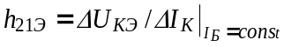 | 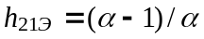 | 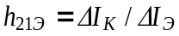 | 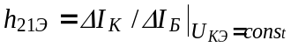
2. Укажите, какой из транзисторов n-типа
3. Укажите, в какой схеме включения биполярного транзистора:
а) максимальное входное сопротивление:
в схеме с ОЭ | в схеме с ОБ | в схеме с ОК
б) максимальный коэффициент усиления по мощности:
в схеме с ОЭ | в схеме с ОБ | в схеме с ОК
4. Укажите порядок входного сопротивления полевых транзисторов, включенных по схеме с ОИ:
Десятки-сотни ом | Десятки-сотни килом | Десятки-сотни мегаом | Десятки-сотни гигаом
5. Укажите возможную максимальную частоту преобразования сигналов в устройствах на базе полевого транзистора:
с управляющим р-п-переходом:
500 МГц | 1…2 ГГц | 8…10 ГГц | 12…18 ГГц
с изолированным затвором:
500 МГц | 1…2 ГГц | 8…10 ГГц | 12…18 ГГц
6. Укажите номер стоко-затворной характеристики п-канального полевого транзистора:
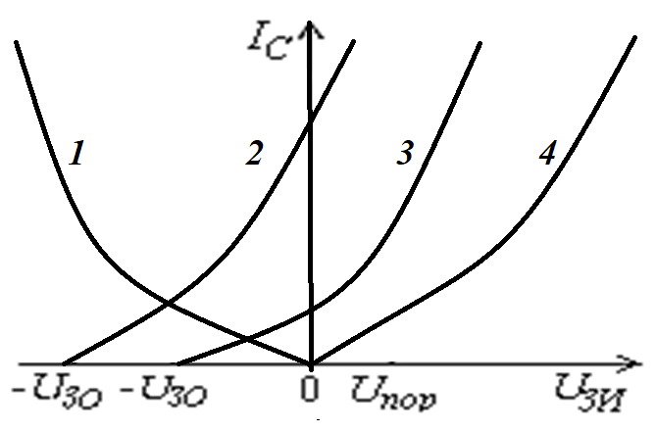
p-канального полевого транзистора:
с управляющим р-n-переходом:
со встроенным каналом:
8.. Укажите, какая схема включения биполярного транзистора наиболее распространена?

Схема с ОЭ | Схема с ОК | Схема с ОБ | Предпочтений нет
9.. Укажите, какими преимуществами обладают полевые транзисторы по сравнению с биполярными?
Малой инерционностью, обусловленной только процессами перезарядки его входной и выходной ёмкостей. В полевых транзисторах отсутствуют процессы накапливания и рассасывания объёмного заряда неосновных носителей, оказывающих заметное влияние на быстродействие биполярных транзисторов.
Пониженным выходным сопротивлением.
Высоким входным сопротивлением по постоянному току и высокой технологичностью.
Большим падением напряжения U_{СИ} при коммутациях малых сигналов.
Большей температурной стабильностью его характеристик.
Пренебрежительно малым входным током, независящим от напряжения между затвором и истоком.
10. Укажите, в чём различие между транзисторами с управляющим р-п-переходом и МДП-транзисторами?
Характером изменения сечения проводящего канала: в транзисторе с р-п-переходом площадь поперечного сечения канала меняется за счёт изменения площади обеднённого слоя обратно включенного р-п-перехода, а в МДП-транзисторе сечение проводящего канала меняется за счёт изменения приповерхностного обогащённого носителями зарядов слоя или созданием и расширением возникающего инверсионного слоя в полупроводнике.
Полевые транзисторы с р-п-переходом работают только на обеднение канала носителями зарядов, а МДП-транзисторы работают всегда только на обогащение проводящего канала.
Максимальной границей частоты f_{m} преобразования сигналов: для устройств на транзисторах с р-п-переходом частота f_{m} = 12…18 ГГц, а для устройств на МДП-транзисторах f_{m} = 1…2 ГГц.
Видом стоко-затворных характеристик: при нулевом напряжении на затворе у транзисторов с р-п-переходом ток стока максимальный, а у МДП-транзисторов – ток стока ничтожно малый.
11. Укажите, чем отличаются МДП- МОП-?
Материалом изоляции (диэлектрик или диоксид кремния) между затвором и каналом.
Материалом подложки (диэлектрик или двуокись кремния).
Конструкцией канала: в МДП-транзисторе встроенный канал, а в МОП-транзисторе − изолированный.
Степенью обогащения канала: в МДП-транзисторе канал обеднен носителями заряда, а в МОП-транзисторе обогащён ими.

